2012年全国硕士研究生入学统一考试
数学二试题解析
文都名师：汤家凤的全面解析

- 选择题：1~8小题，每小题4分，共32分.下列每题给出的四个选项中，只有一个选项符合题目要求的，请将所选项前的字母填在答题纸指定位置上.
（1）曲线渐近线的条数（ ）
（A）0 （B）1 （C）2 （D）3

解析：（C）
由为水平渐近线
由为垂直渐近线
由非垂直渐近线，选（C）

（2）设函数，其中n为正整数，则=（ ）
（A） （B）
（C） （D）

解析： (A)
选（A）

（3）设a_{n} >0(n=1,2,…)，S_{n}=a₁+a₂+…+a_{n}，则数列{s_{n}}有界是数列{a_{n}}收敛的（ ）
(A)充分必要条件. (B)充分非必要条件.
（C）必要非充分条件. （D）既非充分也非必要条件.
【答案】：(B)
【解析】：
当收敛，S_{n}不一定有界.
如
而S_{n}≥n+1→∞（n→∞），选(B).

（4）设则有（ ）
（A） (B) (C) (D)
解析： (D)
而
（5）设函数f (x,y) 可微，且对任意x,y 都有>0, <0,f(x₁,y₁)<f (x₂,y₂)成立的一个充分条件是（ ）
(A) x₁> x_{2,} y₁< y_{2.} (B) x₁> x_{2,} y₁>y_{2.}
(C) x₁< x_{2,} y₁< y_{2.} (D) x₁< x_{2,} y₁> y_{2.}
【答案】：(D)
【解析】：，表示函数关于变量是单调递增的，关于变量是单调递减的。因此，当必有，故选(D)
（6）设区域D由曲线$y=\text{sin}x,x=±\frac{π}{2},y=1,$围成，则
$$(A)π (B)2 (C)−2 (D)−π$$
【答案】：(D)
【解析】：
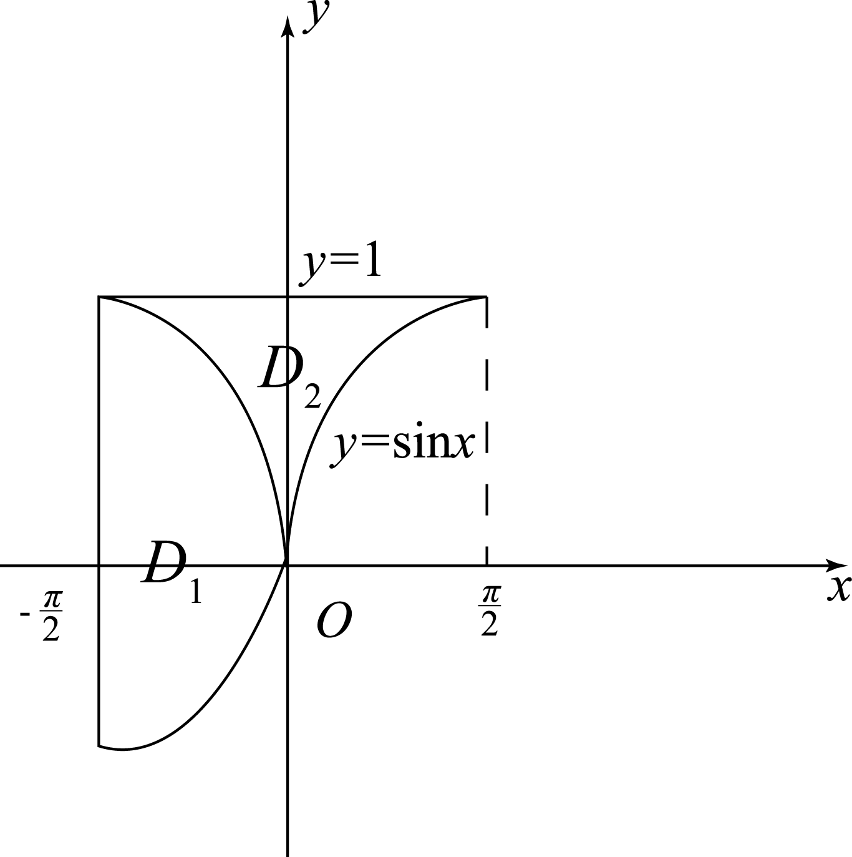

由对称性，
选（D）
（7）设其中为任意常数，则下列向量组线性相关的为（ ）
（A）α₁, α₂, α₃ （B）α₁, α₂, α ₄（C）α₁, α₃, α₄ （D）α₂, α₃, α₄

解析：（C）
,与成比例.
与+线性相关,线性相关，选（C）
或
线性相关，选（C）
（8）设A为3阶矩阵，P为3阶可逆矩阵，且.若P=(α₁, α₂, α₃)，则Q⁻¹AQ=( )
(A) (B) (C) (D)

解析：（B）
二、填空题：9−14小题，每小题4分，共24分，请将答案写在答题纸指定位置上.
（9）设是由方程所确定的隐函数，则________。
【答案】：.
【解析】：
（10）计算________。
【答案】：
【解析】：原式
（11）设,其中函数可微，则________。
【答案】：.
【解析】：
（12）微分方程满足初始条件=1的解为________。
【答案】：.
【解析】：

（13）曲线上曲率为的点的坐标是________。
【答案】：
【解析】：
（14）设为3阶矩阵，,为的伴随矩阵，若交换的第一行与第二行得到矩阵,则________。
【答案】：-27
【解析】：
.
三、解答题：15—23小题，共94分.请将解答写在答题纸指定位置上.解答应写出文字说明、证明过程或演算步骤.
（15）（本题满分10分）
已知函数，记
（1）求的值
（2）若当时，是的同阶无穷小，求
【解析】：①a=1
②

（16）（本题满分 分）
求函数的极值

解析：
由得及
当时，
且，为极小点.
极小值为
当时，
为极大点
极大值为
（17）（本题满分10分）
过点（0，1）点作曲线L：$y=\text{ln}x$的切线，切点为A，又L与x轴交于B点，区域D由L与直线AB及轴围成，求区域D的面积及D绕x轴旋转一周所得旋转体的体积。
【解析】：
①设切点为
切线为
切线与x轴交点为B（-e²,0）
②
（18）（本题满分10分）
计算二重积分$\iint_{D}{\text{xyd}σ}$，其中区域D为曲线$r=1+\text{cos}θ\left(0≤θ≤π\right)$与极轴围成。
【解析】：
.

（19）（本题满分10分）已知函数满足方程及
1）求表达式
2）求曲线的拐点

解析：1)
代入
2）
令
当时. , 当时，
故(0，0)为曲线的拐点.
（20）（本题满分 分）
证明x+cosx1+(-1<x<1)

证明：令
时. ,，又.
；
时，，,又.
.
为在（-1，1）内最小点，而
当-1<x<1时. ，即
（21）（本题满分11分）
（1）证明方程$x^{n}+x^{n−1}+\text{.}\text{.}\text{.}+x=1(n>1\text{的整数})$，在区间$\left(\frac{1}{2},1\right)$内有且仅有一个实根；
（2）记（1）中的实根为$x_{n}$，证明$\underset{n→∞}{\text{lim}}x_{n}$存在，并求此极限。
【解析】：（I）证明：
令=
内至少有一个零点
故在内有且只有一个零点.
即原方程在内有且仅有一个根.
（II）
又有界
存在.令.显然
由
（22）（本题满分 分）
已知A=
（1）计算行列式|A|；
（2）当实数a为何值时，方程组有无穷多解，并求其通解.

解析：
（I）
（II）当及时，Ax=有无穷多个解.
当时，
=
通解为
当时.
通解为
（23）（本题满分11分）
已知二次型的秩为2，
- 求实数a的值；
- 求正交变换x=Qy将f化为标准型.

解析：
A^{T}A=
秩为2.
( )
(II)令
由
解
当,由(0E-A)x=0即Ax=0得.
当时,由(2E-A)x=0.
当时,由(6E-A)x=0.
取=
令

